использование в образовательном процессе электронных учебно-методических ресурсов самостоятельно разработанных
учителем истории Горбуновой Н.И.
№ | тема | класс | презентация
1 | Россия при Александре III | 9 | 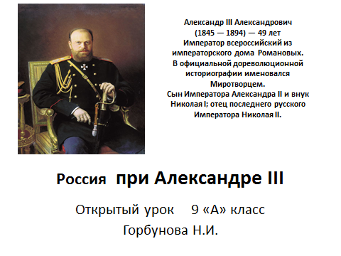
2 | Социально-экономическое развитие | 9 | 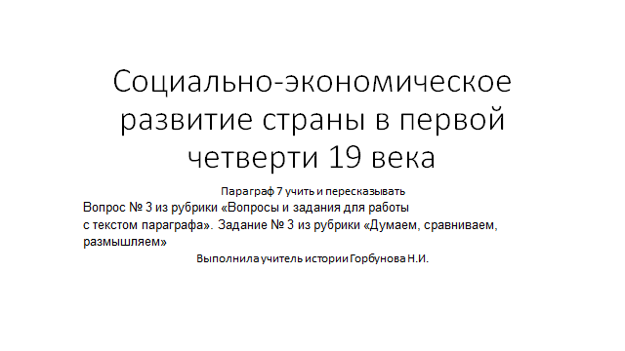
3 | Восстание декабристов | 9 | 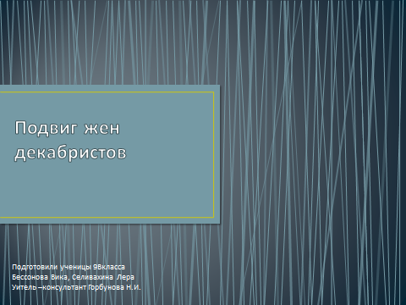
4 | Юные герои Великой Отечественной войны  Открытый урок | 6Г
5 |  | 9 | 